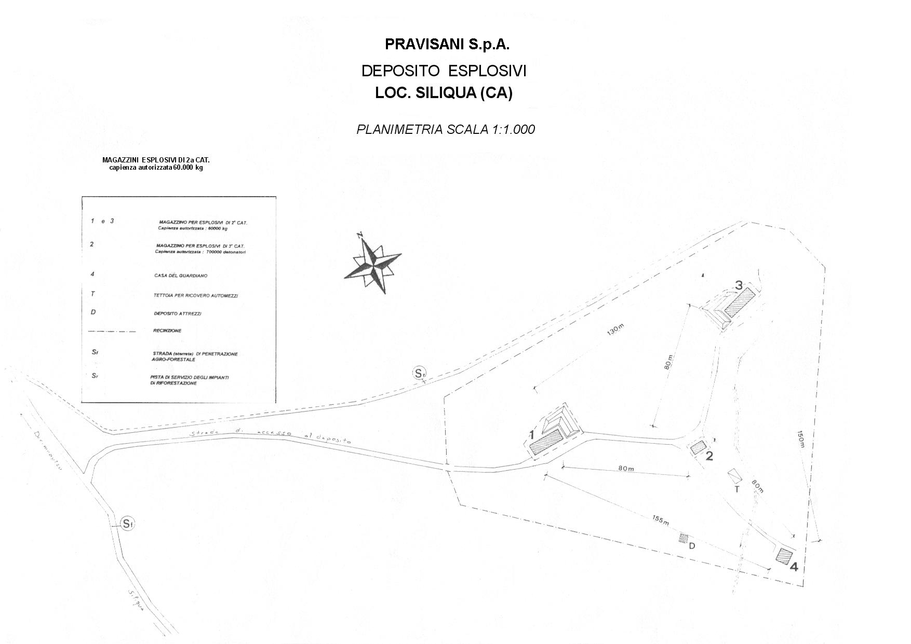

Allegato A – Tavola 4: Planimetria generale area deposito con indicazione destinazione locali

